Развитие Эмоциональной сферы. Приключения Гномика Тимми. Страна Грусти.
Упражнение «Мое настроение утром»
Гном после приветствия детей предлагает каждому ребенку показать, как он просыпается и с каким настроением?
Как вы думаете, как называется страна, в которую мы сейчас отправимся?
После ответов гном рассказывает о том, что у жителей страны Грусти всегда печальное настроение, ничего их не радует, они часто плачут. Ребятам предлагается изобразить «грусть» на своем лице.
Игра «Про Обидку и Грустинку»
Гном говорит детям о том, что они не виноваты в том, что иногда у них бывает плохое настроение. Просто к ним приклеилась Обидка или Грустинка. Главное — ее найти и сбросить с себя. Это может сделать сам ребенок или его друг (родитель). После рассказа гнома можно проиграть ситуацию снятия плохого настроения.
Упражнение «Грустный стих..»
Прочитайте стихотворение.
Мне приснился грустный сон,
Но я его забыл.
Только помню, что во сне
Я без мамы был.
Мне не хочется играть
И мультфильм смотреть.
Даже битву рисовать,
Даже песни петь.
Ничему-то я не рад,
Может, дождик виноват?

После прослушивания стихотворения дети отгадывают, какое настроение было у мальчика.
Затем демонстрируется иллюстрация с изображением грустного мальчика.
( Приложение 1.)

Игра «Я грущу, когда…»
Скажи нам, пожалуйста, когда ты грустишь?» и тд. Игра продолжается до тех пор, пока все дети не ответят на вопрос.

Упражнение «Мячи» (на основе тематического комплекта Peonnika)
Малыши играли в футбол и кто-то забил гол и рад этому. Соедини мячи с детьми, которые рады забитому мячу! ( Приложение 2)

Упражнение «Нарисуй грусть»
На листах бумаги с «пустыми лицами» и наборов цветных карандашей детям предлагается нарисовать грустное лицо у мальчика в синей кепке.
( Приложение 3)
Игра «Спасти страну Грусти!»
Давайте спасем жителей страны Грусти! Для этого нам нужно рассказать, что его заставляет улыбнуться! Как он справляется с грустью и скукой!
Дети по очереди делятся своими «секретами» хорошего настроения!
Упражнение «Спасение страны»
Детям предлагается нарисовать веселое лицо у мальчика в красной кепке.
Завершение занятия.
У гномиков есть свой ритуал прощения, повторяйте движения за мной:
Мы попрыгаем немножко (дети подпрыгивают на стульях).
И похлопаем в ладоши ( хлопают в ладоши).
А теперь мы покружились (кружат головой).
И на землю опустились (ладошки на стол).
Потянулись, потянулись (потягиваются).
И друг другу улыбнулись (улыбаются).

Приложение 3.

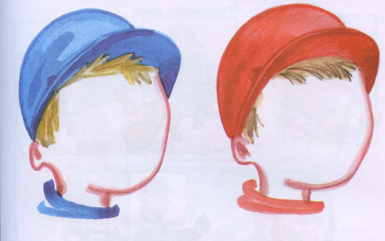

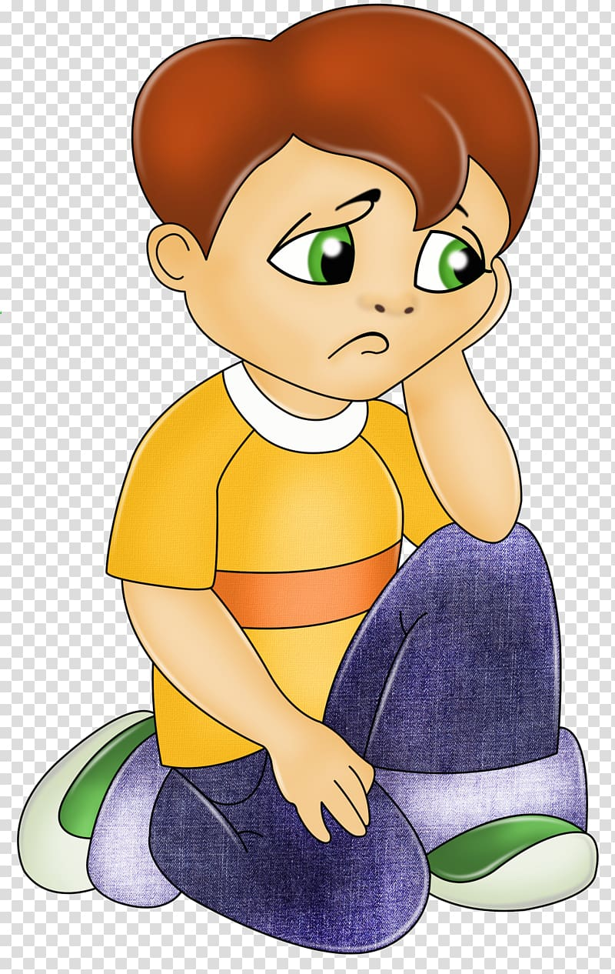 Приложение.1.

приложение 2

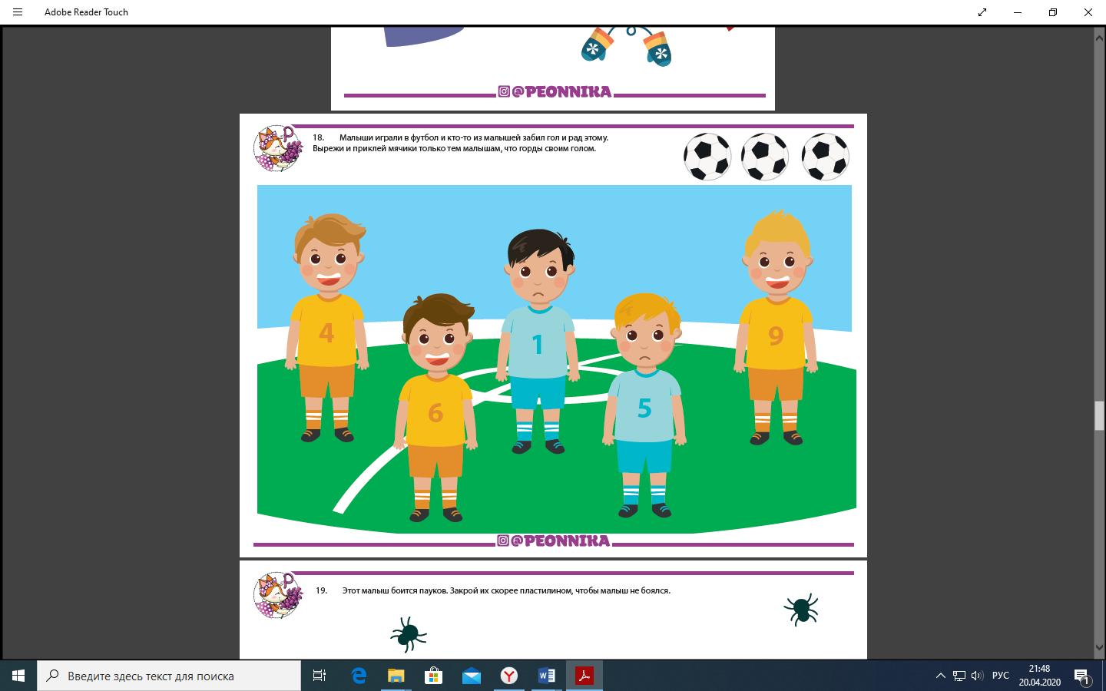
Приложение 2.

